Муниципальное бюджетное дошкольное образовательное учреждение Центр развития ребенка – детский сад
«Алёнушка»

Консультация для родителей

«ДИСЦИПЛИНА НА УЛИЦЕ – ЗАЛОГ БЕЗОПАСНОСТИ »

Выполнила: воспитатель
Харахордина А.С.

2016 год
Скорость движения, плотность транспортных потоков на улицах и дорогах нашей страны быстро возрастают, и будут прогрессировать в дальнейшем. Поэтому обеспечение безопасности движения становится все более важной задачей.
Особое значение в решении этой проблемы имеет заблаговременная и правильная подготовка самых маленьких наших пешеходов - детей, которых уже сейчас за воротами дома подстерегают серьезные трудности и опасности, и жить которым придется при несравненно большей интенсивности автомобильного движения. С первой минуты появления ребенка на свет родители начинают заботится о его здоровье, это естественно заслуживает всяческого одобрения. Но есть еще один вид воспитания о котором часто забывают, хотя от него в значительной степени тоже зависит здоровье ребенка - это обучение малыша правилам поведения на дороге, правилам пользования транспортом».
Обучать детей правилам дорожного движения надо с самого раннего возраста.
Для того чтобы ребенок что-то верно понял и прочно усвоил, ему лучше один раз увидать своими глазами, чем сто раз услышать. Именно поэтому обучение ребенка правилам дорожного движения должно быть наглядным и лучше всего проходить в реальных, естественных условиях. Вместе с тем не следует думать будто, показав и объяснив ребенку правила, он их навсегда запомнит, и будет следовать им. Одно из основных условий обучения правилам дорожного движения состоит в том, что о правилах необходимо постоянно напоминать. Обучение правилам, не должно сводится лишь к призывам соблюдать установленный порядок. Нужно, чтобы эти правила были осмыслены ребенком, стали одним из неприложенных законов его поведения на улице.
По настоящему обучить ребенка дорожной азбуке, благодаря которой он будут разумно вести себя на улице - задача каждого родителя. Прежде чем начать обучать детей правилам дорожного движения, взрослый должен сам хорошо знать их в совершенстве владеть методикой такого воспитания.
Несколько примеров того, как знакомить с дорожными правилами.
- Обратите внимание на разные способы регулирования движения.
Используйте для этого каждый выход на улицу. «Видишь, над перекрестком висит фонарь с разными огнями. На верху у него зажигается красный свет, внизу - зеленый, а между ними в середине - желтый. Это светофор. Он управляет движением».

- Не торопитесь пройти мимо перекрестка.
Задержитесь здесь и дайте ребенку понаблюдать за работой светофора. То, что кажется для вас само собой привычным, для ребенка - открытие.

- Обратите его внимание на связь между цветами на светофоре и движением.

- Во время перехода обратите внимание ребенка на огни светофора, на то, что вы и он пересекаете улицу лишь в то время, когда на вас глядит зеленый свет.
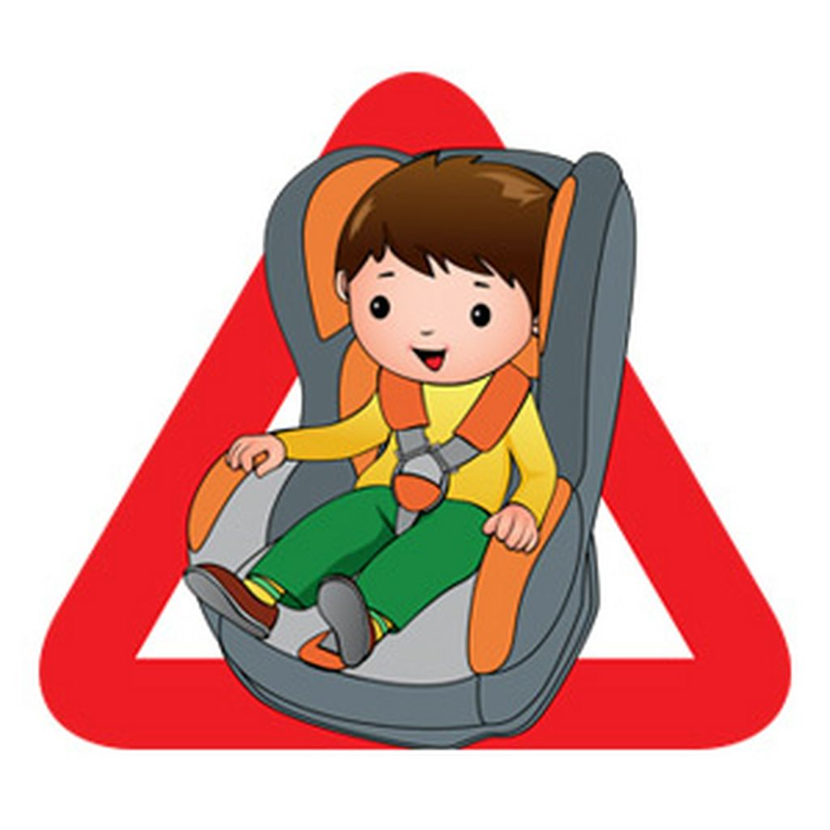
Индивидуально занимаясь с ребенком можно использовать и художественное слово, и рисунок, и диафильмы. И особенно большое значение приобретают прогулки взрослых с ребенком, их личный пример поведения на улице. Ничто не может дать столь благотворных результатов в воспитании юных пешеходов, как пример правильного поведения взрослых. Если мать или отец, идя по городу на глазах у ребенка, никогда не нарушают правил, переходят перекрестки только при зеленом сигнале светофора, переходят улицу в положенном месте, то и он, видя все это, станет следовать их примеру, и наоборот, нарушение правил может служить ребенку дурным примером.
Для того чтобы обучение ребенка дорожной азбуке родители могли сделать увлекательным и наглядным, можно пользоваться различными пособиями, например: набором красочных рисунков "Пешеходу-малышу" с легкомысленным слоненком, беззаботно катавшимся на велосипеде за грузовиком. Большой популярностью у ребят пользуются альбомы для раскрашивания: "Дорожная грамота", "Еду, еду, еду". Альбомы рассказывают о путешествии игрушек по улицам, где они знакомятся с дорожными знаками, их значением. Дорожная азбука, поданная в игровой форме, вызывает у ребенка большой интерес.
Каждый раз, переходя улицу вместе с ребенком, напоминайте ему, куда и когда он должен смотреть, чтобы не попасть под машину.
Часто можно услышать напутствие: "Не перебегай улицу". Об этом взрослые все время напоминают детям. Но мало напомнить, ребенку нужно объяснить, почему улицу следует переходить только шагом, без суеты. Главное, никогда не перебегайте улицу сами, если идете с ребенком. Ваше собственное поведение должно подкреплять ваши слова. Покажите ребенку, что и шагом улицу можно переходить не везде. Для этого отведены определенные места, и соответствующий знак предупреждает не только пешеходов, но и водителей. Проведите ребенка по пешеходной дорожке, отмеченной белыми линиями. Там, где таких дорожек нет, переходить улицу надо на перекрестках по линии тротуара. Покажите ребенку, что значит линия тротуара.
Прежде всего, ребенок должен твердо усвоить, что входить в любой вид транспорта и выходить из него можно только тогда, когда он стоит.
Объясните ребенку, почему нельзя прыгать на ходу: автоматическая дверь может защемить одежду, ногу, руку. Шофер не заметит в зеркало происшедшее, сразу не затормозит и человека может втянуть под колеса. В общественном транспорте возле окон можно встретить надпись "Не высовываться" это в большей степени относится к детям, чем к взрослым, ведь именно они обычно тянуться к окну. Объясните малышу смысл этого правила. Высовываться из окна или выставлять руку опасно.
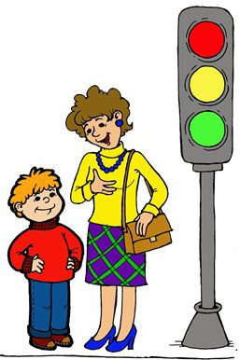
Причиной дорожно-транспортных происшествий чаще всего являются дети.
Приводит к этому незнание элементарных основ правил дорожного движения. Избежать этих происшествий можно лишь путем соответствующего воспитания. Воспитание будущей культуры поведения начинается на третьем году жизни ребенка. С этого времени должна начинаться и его подготовка к пожизненной "профессии" участника движения - пешехода. В этом возрасте детей знакомят с дорогой, улицей и тротуаром, некоторыми видами транспорта. Они узнают, что люди ездят в легковых автомобилях, в автобусах. На четвертом, пятом году жизни дети должны знакомиться с некоторыми правилами дорожного движения. Дети наблюдают за движением транспорта и пешеходов, узнают, что пешеходы идут по тротуару, машины едут по дороге. Знакомятся о назначении желтого сигнала, красного и зеленого сигнала светофора. Переходить дорогу только по переходу, при зеленом сигнале светофора.
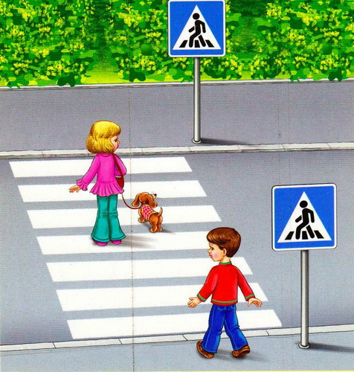
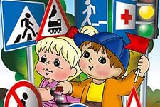
В более старшем возрасте 6-7 лет, дети знакомятся с дорожными знаками. Проводятся наблюдения за движением транспорта, работой водителя, сигнализацией светофора. Расширяются знания детей о работе сотрудников ГИБДД, контролирующих и регулирующих движение на улице. Закрепляют знания о двустороннем движении. Прежде чем переходить дорогу пешеход должен убедиться в полной безопасности. Работники ГИБДД, проявляют огромную заботу о здоровье и благополучии пешеходов, стремятся к тому, чтобы происходило меньше дорожных происшествий. А это возможно, если все люди и в том числе дети будут хорошо знать и строго соблюдать правила поведения на улице, точно соблюдать запрет, о котором оповещает дорожный знак. Его сигнал равносилен приказу, подлежащему неукоснительному исполнению.

